Vejen til Universets alder

Formler:

Hubble’s lov: $v=H_{0}·r$
Rødforskydning: $z=\frac{λ_{obs}-λ_{lab}}{λ_{lab}}$
Objektets fart: $v=z·c$ , hvor $c=3,0·{10}^{8}\frac{m}{s}$ er lysets hastighed.

Opgave 1
Forklar nedenstående billeder og alle de forskellige begreber: Kontinuert, spektrum, varmt legeme, lyskilde, linjespektrum, emissionsspektrum, exciteret, absorptionsspektrum.
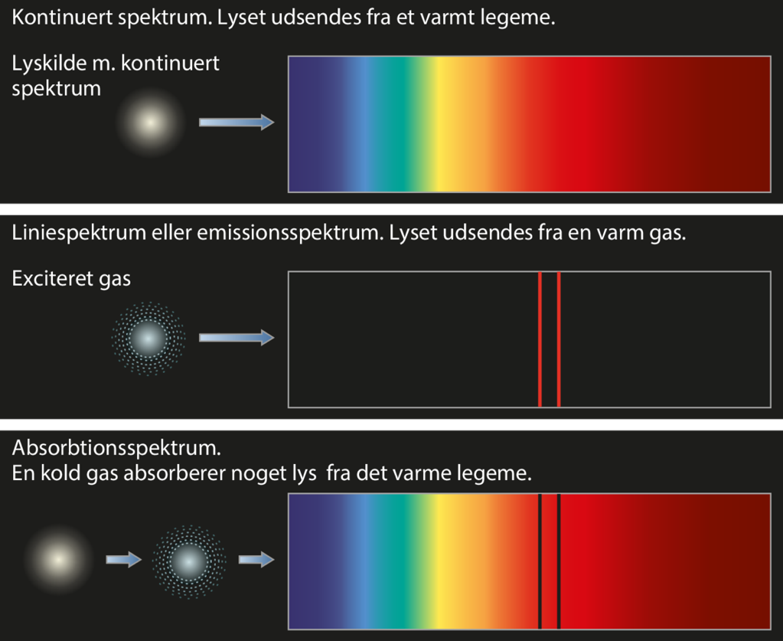

Opgave 2
Forklar nedenstående billeder og forklar begreberne rødforskudt og blåforskudt:
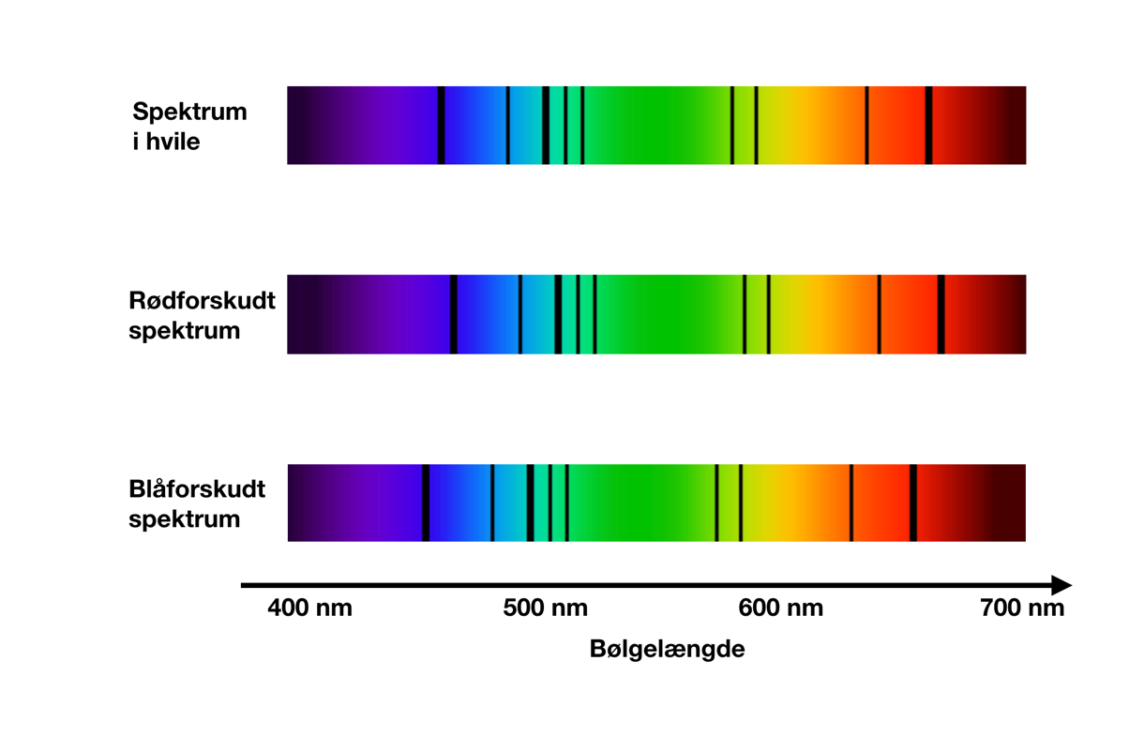

Opgave 3
Udregn rødforskydningen og hastigheden for hhv. den nære og fjerne galakse ved at benytte linket:
https://www.geogebra.org/m/x9vu8zsv

Opgave 4
Hubbles lov:
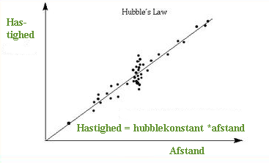
Hubblekonstanten har værdien $H_{0}=20,8\frac{\frac{km}{s}}{Mlysår}$

- Forklar Hubbles lov og hvorfor fjerne galakser bevæger sig hurtigere end nære galakser.
- Beregn afstandene til hhv. den nære og fjerne galakse i opgave 3.
- Forklar at Universets alder kan beregnes ved formlen $\frac{r}{v}=\frac{1}{H_{0}}$. Hvad er Universets alder ifølge vores model?

